

ESCUELA NORMAL DE EDUCACIÓN

PREESCOLAR

Licenciatura en Educación preescolar

Ciclo escolar 2020 – 2021

ESTRATEGIAS DE MÚSICA Y CANTO EN EDUCACIÓN PREESCOLAR

**PRESENTADO POR:**

GABRIELA VARGAS ALDAPE NL21

**UNIDAD DE APRENDIZAJE I**

Tema:

**PUILSO Y MELODÍA**

Nombre del docente: JESUS ARMANDO POSADA HERNANDEZ

**SALTILLO, COAHUILA DE ZARAGOZA**

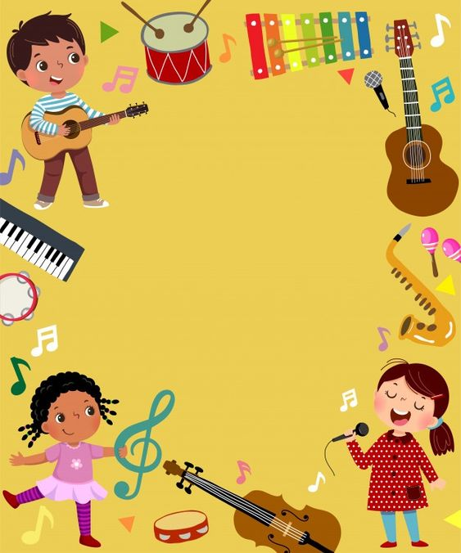

**Elementos básicos de la música**

La música está compuesta por sonidos y el sonido a su vez tiene diferentes características. Esto es lo que hace que la musca sea dinámica y tenga un efecto maravilloso el cual se transforma en una experiencia que altera nuestros sentidos de distintas formas

La música cuenta con cuatro elementos esenciales que son: el ritmo, la melodía, la armonía y los matices, la forma en que se definen estos elementos depende de la cultura y varía según el tiempo, a su vez, cada sistema de composición determina un estilo diferente dentro de la música.

**Ritmo**

Es la combinación de sonidos, voces o palabras. Toda la música tiene un estilo y es muy importante porque se liga al movimiento corporal de las personas, sin éste no podría haber música.

Sus elementos son:

* **Pulso.** Es el latido de la música, nos ayuda a seguir la música.
* **Acento.** Cuando escuchamos música podemos oír unos pulsos que suenan más fuertes que otros y a éstos se les llama acentos.
* **Compás.** El compás divide a la música en partes iguales. Organiza los acentos de una manera regular.



**Melodía**

Necesita de dos elementos fundamentales que el compositor debe tomar en cuenta, estos serían las emociones, la creatividad y todas las sensaciones que se desee transmitir a través de la música, puede estar compuesta por un par de notas o infinidad de ellas lo importante es que dichas notas están agrupadas, debe ser fácil de recordar.

**Armonía**

Se puede entender casi como algo similar al esqueleto de las canciones. En la música, la armonía se define como la técnica que estudia de cómo realizar la composición de sonidos o notas musicales, emitidas al mismo tiempo y la sucesión de las mismas.

**Matices**

Son una representación musical que expresa la intensidad con la que debemos interpretar un fragmento musical. Todo esto va a depender del instrumento que interpreta y el grado de dificultad. Su manera de representarlo es en una partitura



**ANEXOS**

[ELEMENTOS DE LA MÚSICA - Euloarts](https://www.euloarts.com/artistica/elementos-de-la-musica/)

[Elementos de la musica (fakiro.com)](https://musica.fakiro.com/solfeo/elementos-musica.html)

[El ritmo Para Niños de Primaria y Preescolar | 2020 (editorialmd.com)](https://www.editorialmd.com/ver/el-ritmo)

[¿Qué es Melodía? » Su Definición y Significado [2021] (conceptodefinicion.de)](https://conceptodefinicion.de/melodia/)

[¿Qué son los matices? - Teoría Musical | Música y Maestro (musicaymaestro.com)](https://musicaymaestro.com/lenguaje-musical/que-son-los-matices-teoria-musical/)

**LINK AL VIDEO PULSO Y MELODÍA**

**https://youtu.be/akjbZitHaCE**